1、安装fdfs集群所需要的软件（已经上传到fdfs）：

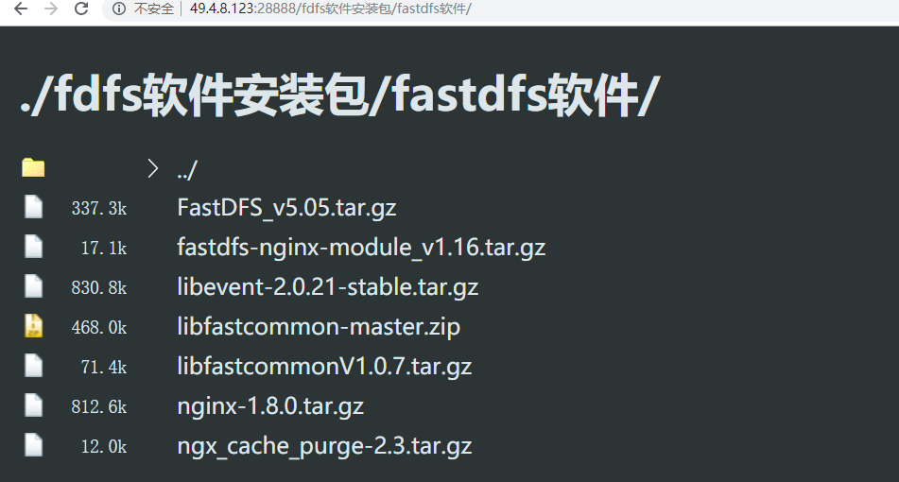

2、windows环境下执行flume客户端无法执行tail –f 命令，需要下载tail.exe客户端

